TARGET RILIS 1.34.21 (build 183) • UAT 4 September 2026
MANUAL PENGGUNA & HASIL UAT

Pengadaan/Logistik sampai Akuntansi
PR, PO termin/non-termin, BAST, tagihan, pembayaran vendor, dan laporan
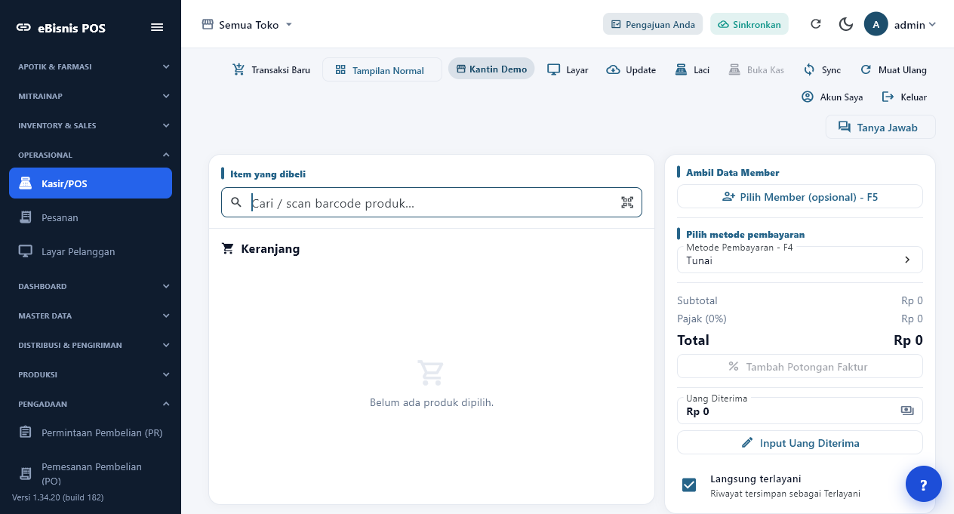
Bukti layar aktual aplikasi Windows varian eBisnis yang terhubung ke server demo.
Target paket | 1.34.21 (build 183)
Build saat bukti UAT | 1.34.20 (build 182)
Lingkungan | Produksi demo ebisnis.id • Semua Toko • tahun/periode 2026
Bukti visual | Screenshot aplikasi aktual; 13 berkas tersedia
Klasifikasi | Dokumen UAT dan panduan operasional data sampel

1. Pengendalian dokumen dan cara membaca
Dokumen ini adalah gabungan user manual, skenario UAT, bukti pelaksanaan, dan daftar tindak lanjut. Langkah operasional menjelaskan kondisi normal; bagian hasil UAT mencatat apa yang benar-benar ditemukan. Status PARTIAL atau BLOCKED tidak boleh dibaca sebagai lulus.
Atribut | Isi
Pemilik proses | Pengadaan/Logistik
Tujuan | Memastikan alur, kontrol, jurnal, dan laporan dapat ditelusuri end-to-end.
Sumber bukti | Flutter Windows integration test langsung ke server; tanpa VNC dan tanpa mockup UI.
Data | Dataset demo volume berbasis praktik pencatatan yang wajar; bukan transaksi komersial nyata.
Kerahasiaan | Kredensial tidak ditulis dalam dokumen; gunakan akun demo yang diberikan terpisah.
Konvensi | LULUS = hasil sesuai; PARTIAL = sebagian kriteria; BLOCKED = prasyarat/defect menghalangi.
PENTING | Screenshot menampilkan versi yang diuji. Nomor target rilis pada sampul menunjukkan paket dokumentasi/build berikutnya.

2. Ruang lingkup dan kriteria penerimaan
Area | Cakupan UAT | Kriteria diterima
Permintaan | PR dan persetujuan | >=50 dokumen bernilai
Pemesanan | PO termin dan non-termin | Skema bayar dan vendor valid
Penerimaan | BAST termin/non-termin | Kuantitas/mutu diterima
Tagihan | Terima invoice termin/non-termin | Nilai dan pajak cocok
Pembayaran | Bayar vendor melalui Keuangan | Status dan jurnal dapat ditelusuri
Akuntansi | Posting dan laporan | Utang/aset/beban/kas benar

Asumsi dan batas pengujian
1. Dataset berisi 57 PR, 58 PO, 55 BAST, 55 tagihan, dan 53 pembayaran.
2. PO mencakup termin dan non-termin; screenshot daftar menunjukkan status termasuk pembayaran.
3. PR dan PO pada akuntansi basis akrual umumnya bukan jurnal buku besar; jurnal timbul saat penerimaan/tagihan dan pembayaran.
4. Karena itu target 50 jurnal 'di setiap proses' diterjemahkan sebagai >=50 dokumen tiap tahap dan >=50 aktivitas jurnal pada tahap pengakuan/pembayaran, bukan memaksa PR/PO menjadi jurnal semu.
BATAS AMAN | Closing/tutup periode final tidak dilakukan pada basis data demo bersama karena dapat mengunci transaksi pengguna lain.

3. Peran, pemisahan tugas, dan prasyarat
Peran | Tanggung jawab | Kontrol
Pemohon | Membuat PR dan spesifikasi. | Tidak memilih vendor sendiri bila tender.
Procurement | Sourcing dan membuat PO. | Harga/syarat sesuai persetujuan.
Penerima Barang | Memeriksa dan membuat BAST. | Independen dari vendor/pembeli.
AP/Keuangan | Menerima tagihan dan membayar. | Three-way match.
Akuntansi | Memposting dan merekonsiliasi. | Akun dan cut-off tepat.

Prasyarat sebelum mulai
1. Gunakan build varian eBisnis dan pastikan koneksi ke konteks server eBisnis.
2. Pilih Satuan Kerja/toko/periode yang benar dan lakukan sinkronisasi.
3. Pastikan master akun, bank/kas, vendor, produk, jenis pengeluaran, dan anggaran yang relevan aktif.
4. Pisahkan pembuat, penyetuju, pelaksana pembayaran, dan petugas posting sesuai kewenangan organisasi.
5. Simpan bukti sumber—nota, invoice, kontrak, BAST, transfer, dan persetujuan—dengan nomor dokumen yang sama.

4. Use case diagram
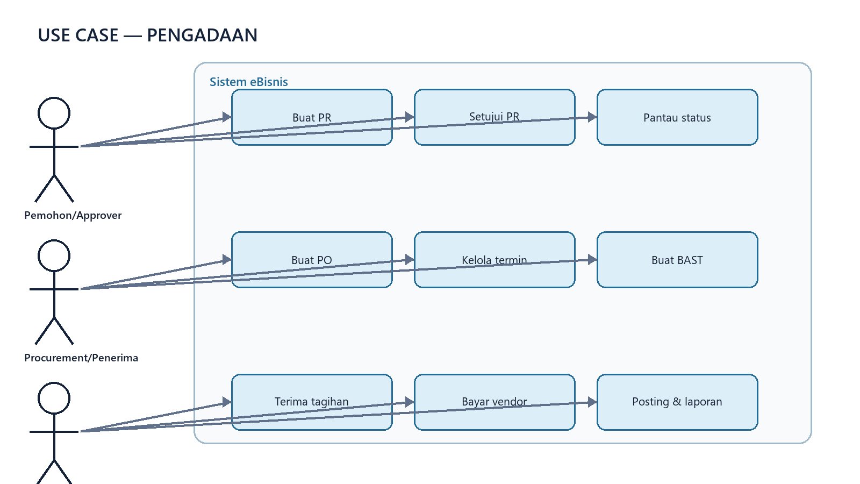
Diagram use case Pengadaan: aktor, tanggung jawab, dan fungsi sistem.
Use case | Pemicu | Hasil akhir
PR | Kebutuhan barang/jasa | Permintaan disetujui/ditolak
PO | PR disetujui dan vendor dipilih | Komitmen termin/non-termin
BAST | Barang/jasa diterima | Bukti penerimaan
Terima Tagihan | Invoice dan BAST cocok | Utang siap bayar
Bayar Vendor | Tagihan disetujui/jatuh tempo | Transfer dan jurnal pembayaran

5. Flowchart end-to-end
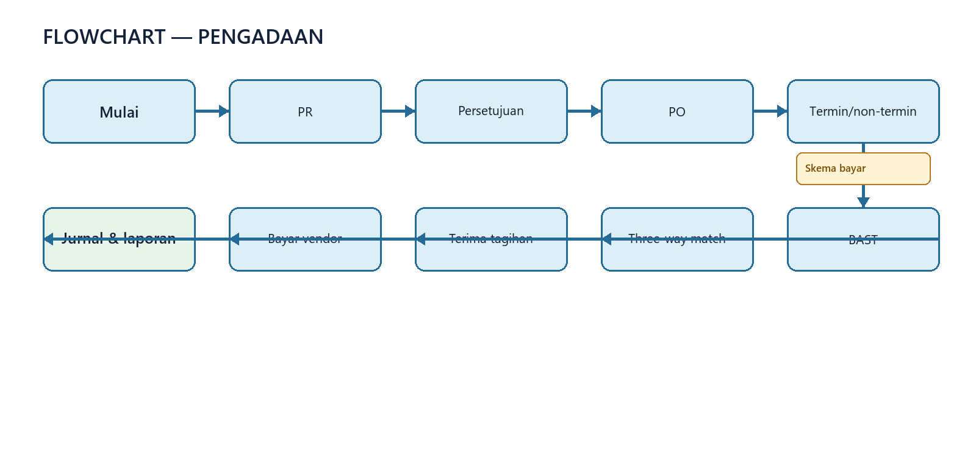
Flowchart Pengadaan: dokumen sumber menuju posting dan laporan.
Setiap panah adalah gerbang kontrol. Proses tidak dilanjutkan ketika dokumen belum disetujui, akun belum terpetakan, nilai tidak seimbang, atau bukti transaksi belum lengkap.

6. Dataset sampel dan hasil volume
Objek | Volume/nilai | Interpretasi
PR | 57 dokumen | Lebih dari target 50
PO | 58 dokumen | Termin dan non-termin; sebagian sudah dibayar
BAST | 55 dokumen | Penerimaan barang/jasa bernilai
Terima Tagihan | 55 dokumen | Invoice dapat ditelusuri ke PO/BAST
Pembayaran Vendor | 53 dokumen | Status persetujuan dan proses transfer tersedia
Draft/Posting | >=50 aktivitas relevan | Jurnal pengakuan/pembayaran ditelusuri melalui Draft Jurnal
INTERPRETASI | Volume end-to-end melampaui 50 pada setiap tahapan utama. Secara best practice, PR/PO adalah komitmen dan bukan jurnal aktual kecuali organisasi memakai commitment accounting.

Aturan mutu data sampel
1. Kode dan judul menyebut periode atau tujuan agar mudah dicari.
2. Nominal bervariasi tetapi tetap masuk akal untuk skenario demo.
3. Dokumen hulu dan hilir memakai referensi yang dapat ditelusuri.
4. Pengujian volume bersifat idempoten sejauh kontrak API menyediakan kunci pencarian yang stabil.
5. Jurnal harus seimbang; nilai laporan hanya boleh berasal dari jurnal terposting.

7. Daftar Purchase Requisition
PR mendokumentasikan kebutuhan sebelum pemilihan vendor dan PO.

Langkah pengguna
1. Buka Pengadaan → Purchase Requisition.
2. Atur periode/status.
3. Klik Terapkan.
4. Cocokkan jumlah PR dan pemilik kebutuhan.
5. Buka PR untuk memeriksa spesifikasi, kuantitas, dan estimasi.
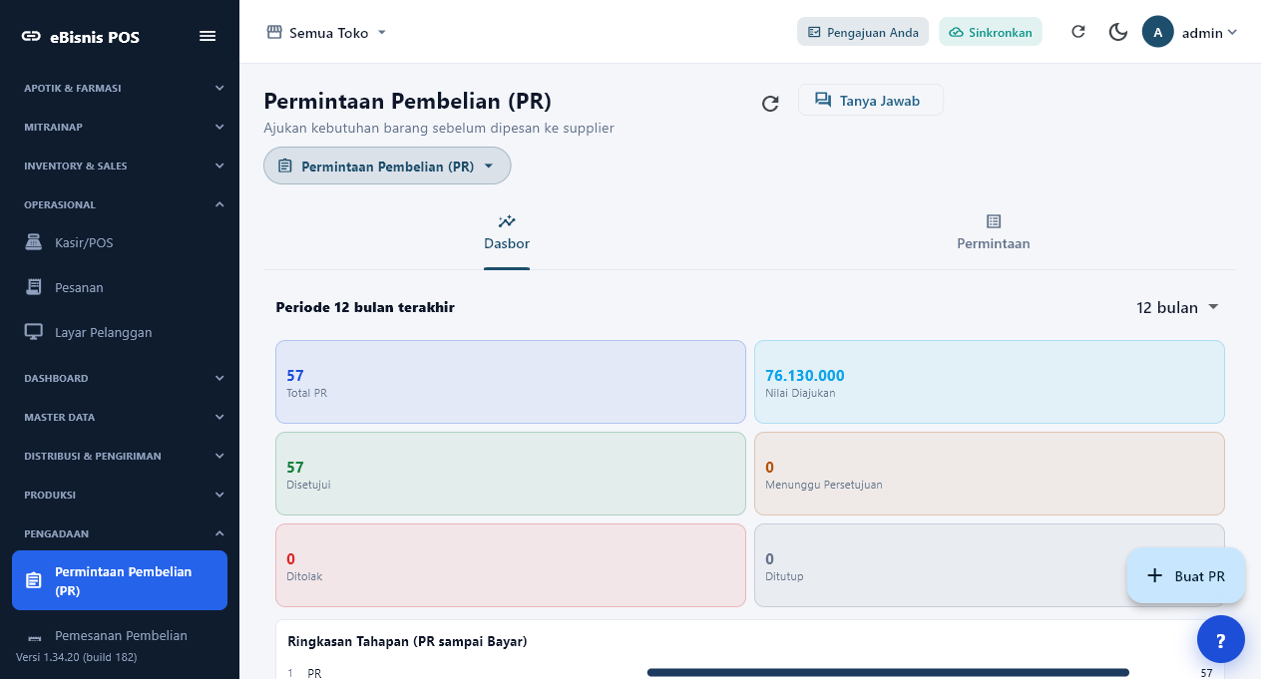
Gambar 1. Daftar 57 PR.
HASIL UAT | LULUS — 57 PR tampil.

8. Form PR
Spesifikasi yang lengkap mengurangi perubahan PO dan sengketa penerimaan.

Langkah pengguna
1. Klik PR Baru.
2. Pilih Satuan Kerja dan tanggal kebutuhan.
3. Tambahkan barang/jasa, kuantitas, satuan, estimasi, dan keterangan.
4. Pilih anggaran bila tersedia.
5. Simpan lalu ajukan persetujuan.
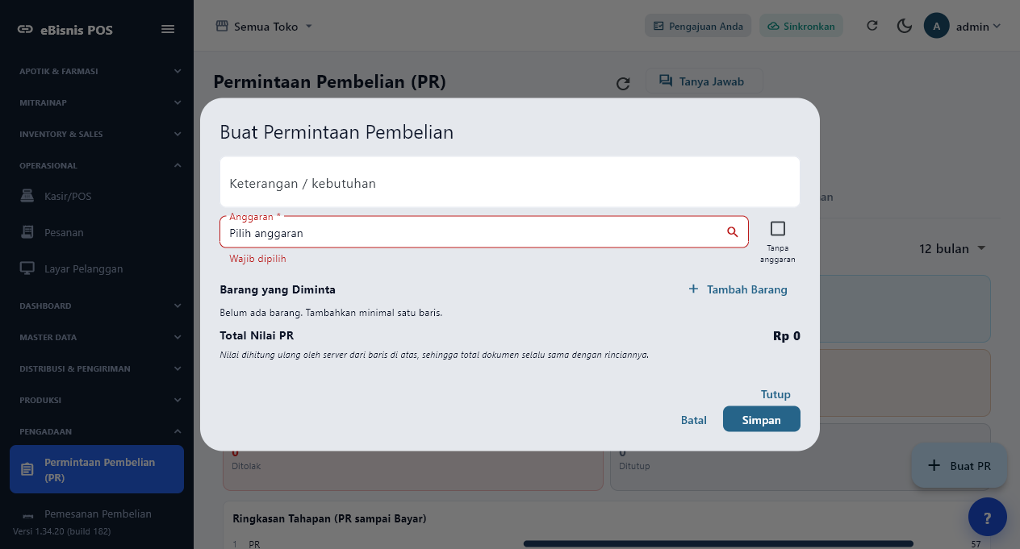
Gambar 2. Form PR baru.
HASIL UAT | LULUS — form memuat dan field utama tersedia.

9. Daftar PO Termin dan Non-Termin
PO adalah kontrak pemesanan; termin menentukan jadwal kewajiban.

Langkah pengguna
1. Buka Purchase Order.
2. Filter skema termin dan status.
3. Cocokkan vendor, nilai, dan sumber PR.
4. Periksa status bayar.
5. Buka detail sebelum perubahan.
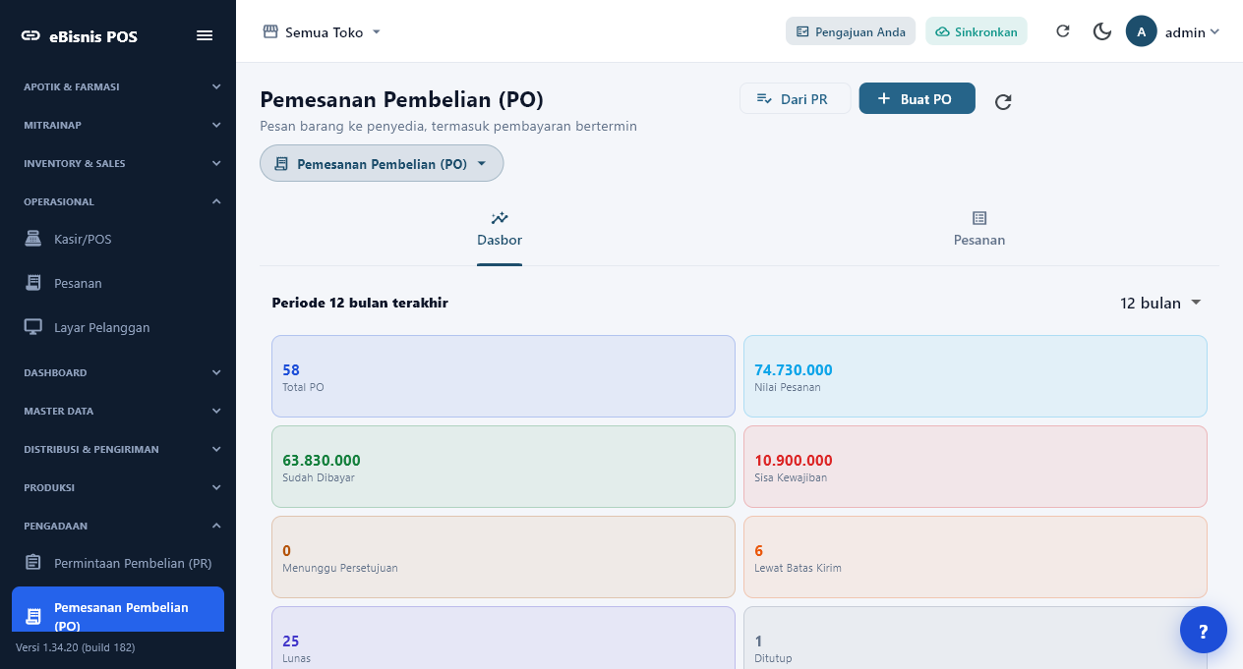
Gambar 3. Daftar 58 PO dengan variasi termin/non-termin.
HASIL UAT | LULUS — 58 PO, termasuk termin dan non-termin.

10. Form PO Non-Termin
Gunakan non-termin bila kewajiban dibayar sekali sesuai serah terima/tagihan.

Langkah pengguna
1. Klik PO Baru.
2. Pilih PR dan vendor.
3. Pilih Bukan Termin.
4. Isi harga, pajak, tanggal, alamat, dan syarat.
5. Simpan dan ajukan persetujuan.
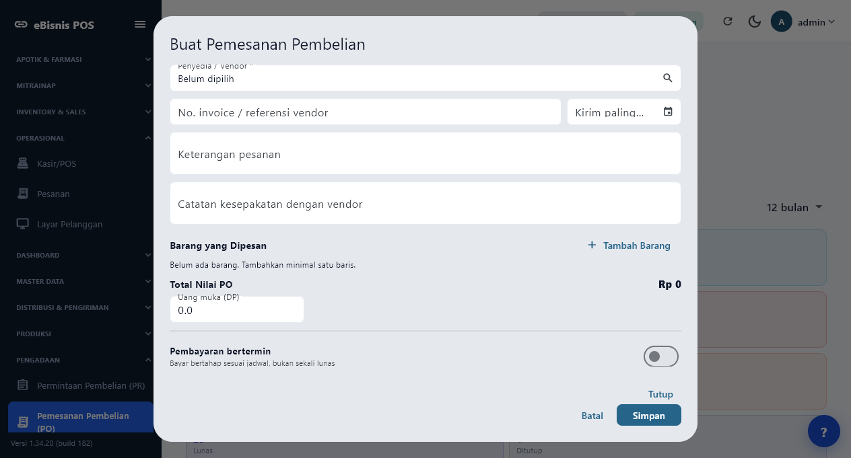
Gambar 4. Form PO pembayaran tunggal.
HASIL UAT | LULUS — form non-termin tersedia.

11. Form PO Termin
Jumlah seluruh termin harus sama dengan nilai kontrak.

Langkah pengguna
1. Pilih Termin.
2. Tambahkan baris termin—nama, persentase/nilai, dan jatuh tempo.
3. Hubungkan persyaratan tiap termin.
4. Pastikan total 100% atau sama dengan nilai PO.
5. Simpan dan setujui.
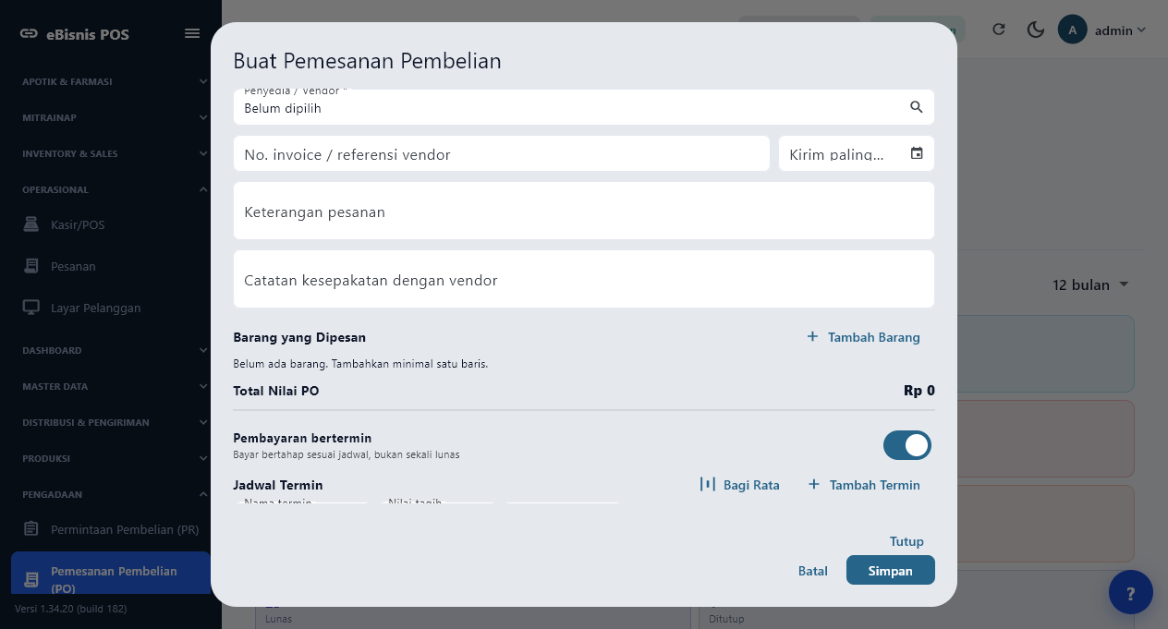
Gambar 5. Form PO dengan jadwal termin.
HASIL UAT | LULUS — form termin tersedia.

12. Daftar BAST
BAST menjadi bukti cut-off penerimaan dan dasar pengakuan aset/beban/utang.

Langkah pengguna
1. Buka BAST/Penerimaan.
2. Filter periode dan status.
3. Pilih PO sumber.
4. Cocokkan kuantitas diterima/ditolak.
5. Simpan setelah pemeriksaan fisik/jasa.
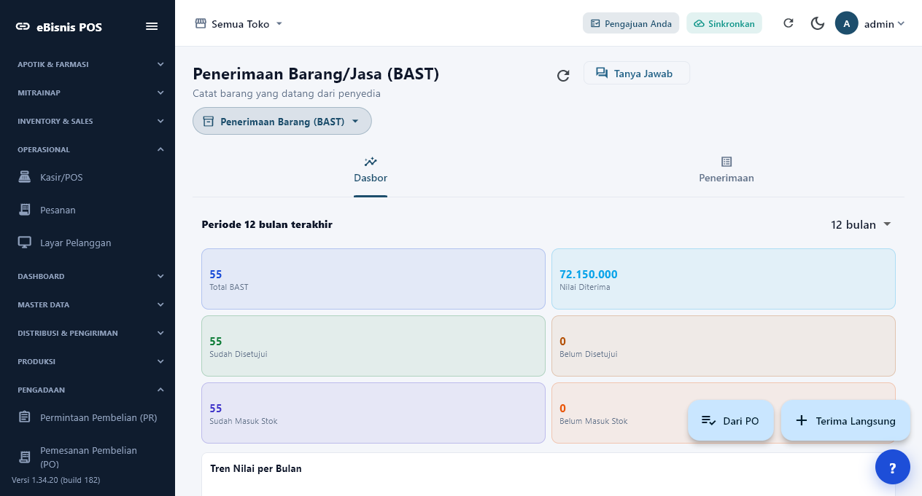
Gambar 6. Daftar 55 BAST.
HASIL UAT | LULUS — 55 BAST tampil.

13. Memilih PO pada BAST
Pilih hanya PO yang disetujui dan masih memiliki sisa penerimaan.

Langkah pengguna
1. Klik BAST Baru.
2. Pilih PO.
3. Untuk termin, pilih termin yang terpenuhi.
4. Masukkan hasil pemeriksaan dan tanggal serah terima.
5. Lampirkan bukti lalu simpan.
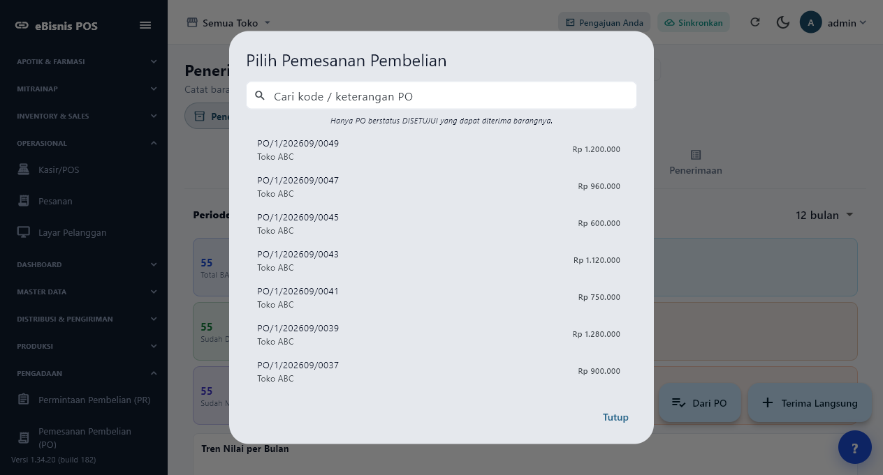
Gambar 7. Pemilihan PO untuk BAST termin/non-termin.
HASIL UAT | LULUS — referensi PO dapat dipilih.

14. Terima Tagihan
Lakukan three-way match antara PO, BAST, dan invoice sebelum menyetujui utang.

Langkah pengguna
1. Buka Terima Tagihan.
2. Pilih BAST/termin.
3. Isi nomor/tanggal invoice, DPP, pajak, dan jatuh tempo.
4. Cocokkan nilai terhadap PO dan BAST.
5. Simpan lalu ajukan pembayaran.
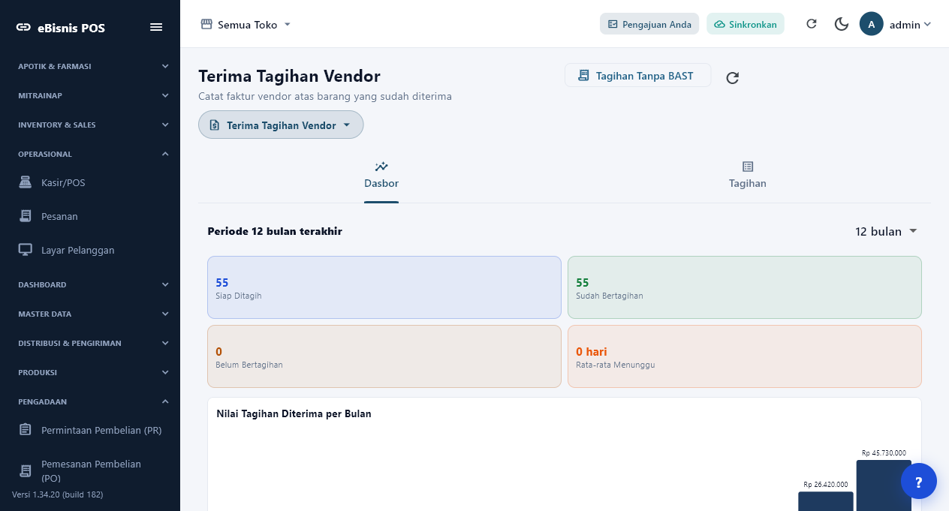
Gambar 8. Daftar 55 tagihan.
HASIL UAT | LULUS — 55 tagihan tampil.

15. Pembayaran Vendor
Pembayaran hanya boleh terhadap tagihan sah dan belum dilunasi.

Langkah pengguna
1. Buka Keuangan → Proses Transfer → Pembayaran Vendor.
2. Pilih tagihan yang disetujui.
3. Cocokkan vendor, rekening, nilai, dan jatuh tempo.
4. Realisasikan transfer dan simpan bukti.
5. Periksa status lunas dan jurnal.
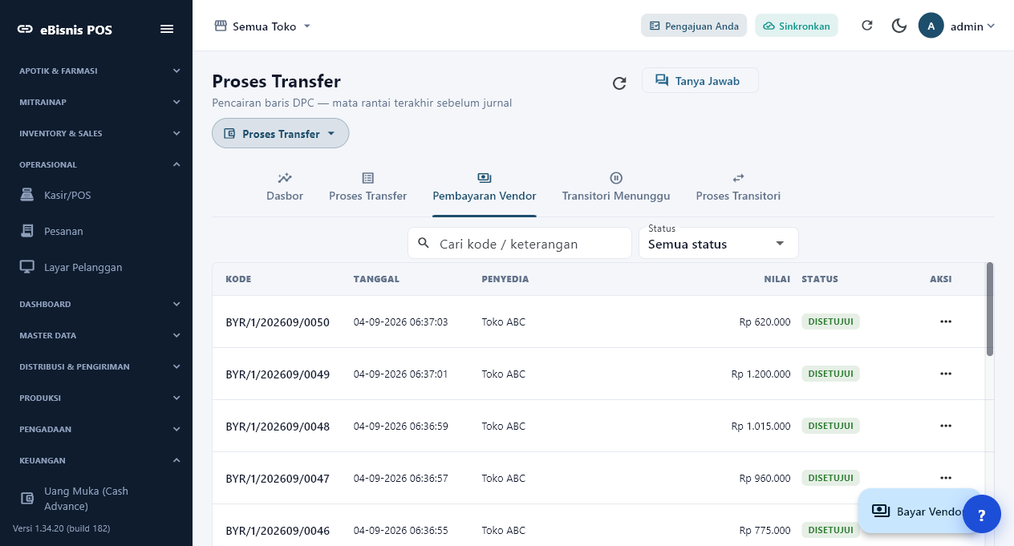
Gambar 9. Daftar 53 pembayaran vendor disetujui.
HASIL UAT | LULUS — 53 pembayaran tersedia.

16. Draft Jurnal Pengadaan
Jurnal penerimaan/tagihan dan pembayaran harus memakai referensi vendor yang sama.

Langkah pengguna
1. Buka Akuntansi → Draft Jurnal.
2. Pilih tab Transaksi Vendor/Pengadaan.
3. Atur periode.
4. Cocokkan jumlah dan nilai dengan tagihan/pembayaran.
5. Posting hanya dokumen valid.
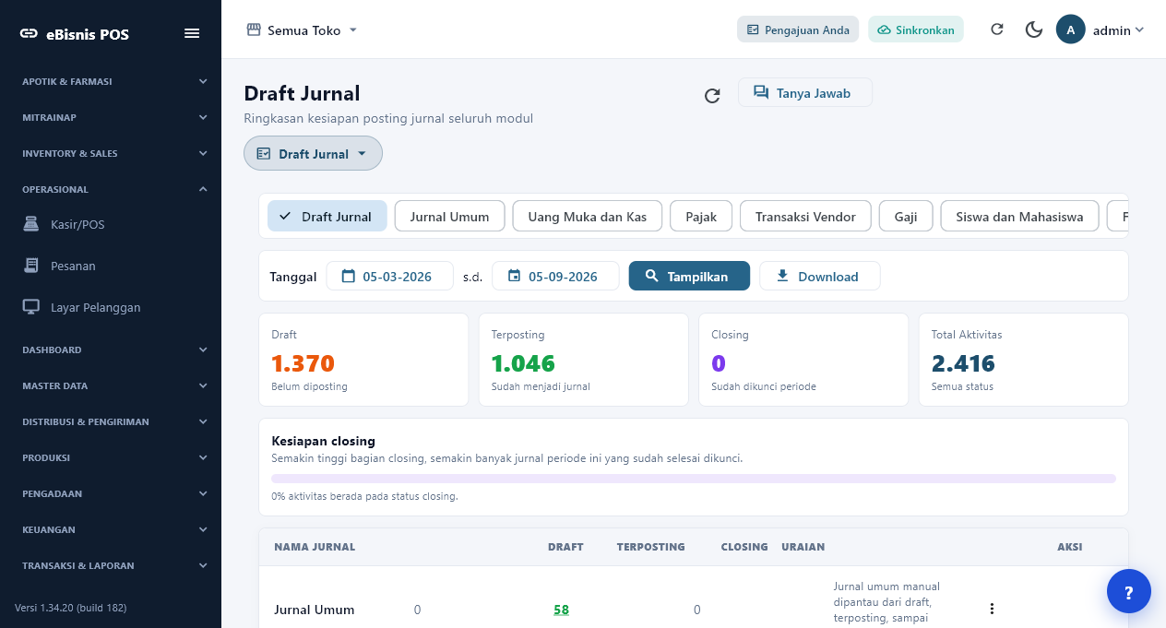
Gambar 10. Ringkasan draft/terposting lintas transaksi vendor.
HASIL UAT | LULUS — data jurnal tersedia untuk rekonsiliasi.

17. Katalog Laporan
Gunakan laporan pengadaan untuk operasional dan laporan jurnal untuk pelaporan resmi.

Langkah pengguna
1. Buka Katalog Laporan.
2. Pilih laporan pengadaan atau keuangan.
3. Atur periode/unit/vendor.
4. Klik Tampilkan.
5. Ekspor dan arsipkan.
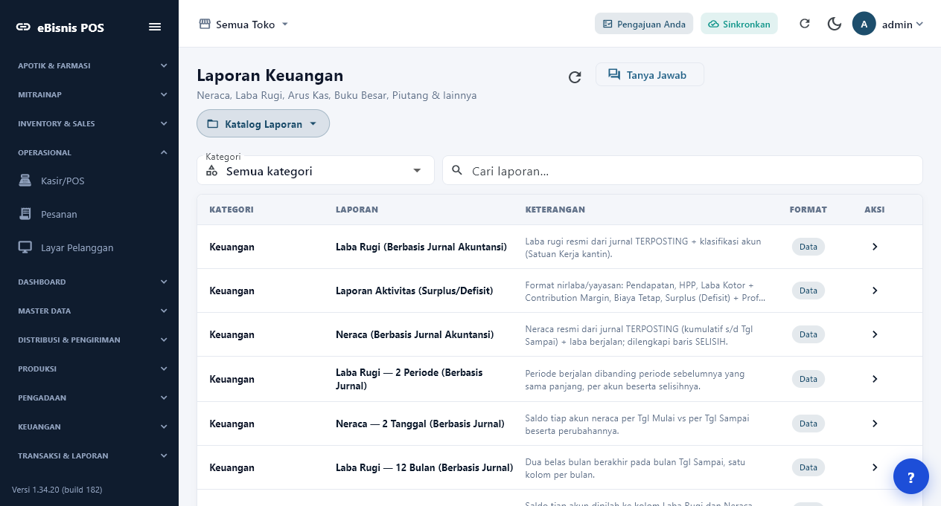
Gambar 11. Katalog laporan keuangan/pengadaan.
HASIL UAT | LULUS — katalog tampil.

Pola jurnal dan kontrol akuntansi
Nama/kode akun aktual mengikuti chart of accounts dan pemetaan master. Pola berikut adalah kontrol substansi; petugas tidak boleh memaksa akun hanya agar transaksi lolos posting.
Peristiwa | Debet | Kredit | Kontrol
PR disetujui | Tidak ada jurnal aktual | — | Komitmen internal
PO disetujui | Tidak ada jurnal aktual | — | Kecuali commitment accounting
BAST barang | Persediaan/Aset/Beban | Utang belum ditagih/Utang Vendor | Cut-off penerimaan
Tagihan diterima | Utang belum ditagih/PPN masukan | Utang Vendor | Three-way match
Bayar vendor | Utang Vendor | Kas/Bank | Sama dengan transfer
Uang muka vendor | Uang Muka Pembelian | Kas/Bank | Dikompensasikan saat invoice
WAJIB | Total debet harus sama dengan total kredit, nomor sumber tersimpan, dan periode belum dikunci.

Laporan, rekonsiliasi, dan jejak audit
Laporan | Yang diperiksa | Kriteria
Daftar PR/PO | Kebutuhan, komitmen, status | Tidak ada dokumen tanpa owner
Outstanding PO | Sisa penerimaan/nilai | Sama dengan PO–BAST
Umur Utang | Tagihan dan jatuh tempo | Sama dengan buku besar utang
Pembayaran Vendor | Nilai/status transfer | Tidak ada pembayaran ganda
Neraca/Buku Besar | Aset/persediaan/utang/kas | Jurnal sumber dapat ditelusuri

Prosedur rekonsiliasi
1. Gunakan rentang tanggal dan unit yang sama pada jurnal, buku besar, dan laporan.
2. Telusuri sampel nomor dokumen dari laporan kembali ke jurnal dan dokumen sumber.
3. Pastikan akun kas/bank, persediaan, utang/piutang, beban, dan pendapatan berada pada kelompok laporan yang benar.
4. Bandingkan total operasional dengan total jurnal; jelaskan selisih karena status draft, pembatalan, atau cut-off.
5. Ekspor PDF/Excel, beri nama periode, dan simpan bersama lembar sign-off.

Matriks hasil UAT
ID | Skenario | Status | Bukti/hasil
PROC-01 | PR >=50 | LULUS | 57 PR
PROC-02 | PO termin/non-termin >=50 | LULUS | 58 PO
PROC-03 | BAST >=50 | LULUS | 55 BAST
PROC-04 | Tagihan >=50 | LULUS | 55 tagihan
PROC-05 | Pembayaran >=50 | LULUS | 53 pembayaran
PROC-06 | Posting/laporan | LULUS BERSYARAT | Jurnal vendor tampil; sampling per tahap diperlukan

KEPUTUSAN | Fungsi berstatus BLOCKED/PARTIAL wajib ditutup melalui retest; bukti volume saja tidak menggantikan kelengkapan kontrol akun.

Defect, troubleshooting, dan retest
ID | Gejala/temuan | Tindakan | Kriteria retest
PROC-RT-01 | Target '50 jurnal PR/PO' tidak sesuai basis akrual normal. | Gunakan commitment accounting hanya bila kebijakan mensyaratkan. | Dokumen >=50 dan jurnal pengakuan/pembayaran >=50 terpisah jelas.
PROC-RT-02 | Bukti screenshot hanya menampilkan baris teratas, bukan seluruh populasi. | Sertakan ekspor daftar saat sign-off final. | Ekspor memuat seluruh volume dan total cocok dengan UI.

Troubleshooting cepat
1. Data tidak tampil: periksa unit, periode, status, pencarian, lalu tekan Terapkan/Muat Ulang.
2. Dokumen tidak dapat diposting: baca alasan per baris; lengkapi master akun pada sumber yang disebut sistem.
3. Laporan kosong: pastikan jurnal sudah terposting dan periode laporan mencakup tanggal jurnal.
4. Nilai berbeda: periksa pembatalan, pengembalian, dokumen ganda, cut-off, dan jurnal manual.
5. Jangan mengubah data produksi untuk menutup defect; lakukan retest setelah perbaikan terdeploy.

Checklist sign-off dan glosarium
Pemeriksaan | PIC | Status
Dataset dan referensi dokumen dapat ditelusuri | Key User | ☐
Persetujuan dan pemisahan tugas sesuai | Process Owner | ☐
Jurnal sampel seimbang dan akun tepat | Akuntansi | ☐
Laporan direkonsiliasi ke buku besar | Akuntansi | ☐
Defect terbuka memiliki owner dan target retest | IT/UAT Lead | ☐
Bukti PDF/Excel diarsipkan | Document Control | ☐

Glosarium
Istilah | Arti
PR | Purchase Requisition/permintaan pengadaan.
PO | Purchase Order/pesanan pembelian.
Termin | Tahap pembayaran berdasarkan jadwal/milestone.
BAST | Berita Acara Serah Terima.
Three-way match | Pencocokan PO, penerimaan/BAST, dan invoice.
PERSETUJUAN | Nama/Tanggal Key User: ____________________ Akuntansi: ____________________ IT: ____________________

